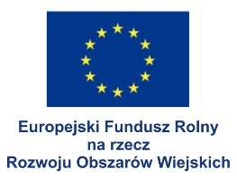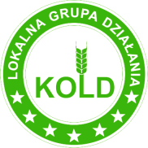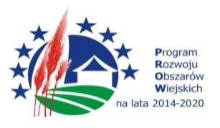

Lista ocenianych operacji w ramach konkursu Grantowego

NABÓR 8/2017

NR | Numer wniosku | Nazwa wnioskodawcy | Tytuł operacji | Czy operacja jest zgodna z PROW 2014-2020 | Czy operacja jest zgodna z LSR | Punkty | Czy operacja mieści się w ramach limitu dostępnych środków
1 | 5/VIII/2017 | Stowarzyszenie Społeczno – Kulturalne Aktywnych Kobiet Bolewic | Odnowienie szlaków turystycznych oraz ustawienie tablic turystyczno – informacyjnych na terenie gminy Miedzichowo | TAK | TAK | 14,00 | TAK
2 | 3/VIII/2017 | Ochotnicza Straż Pożarna w Turowie | Budowa altany rekreacyjnej w Turowie | TAK | TAK | 13,86 | TAK
3 | 1/VIII/2017 | Stowarzyszenie Kulturalno – Oświatowe „ Rodzice – Dzieciom” w Urbanowie | Mural – betonowa książka | TAK | TAK | 13,00 | TAK
4 | 2/VIII/2017 | Klub Sportowy  „Sokół „ Pniewy | Remont piłko chwytów na boisku piłkarskim w Pniewach | TAK | TAK | 10,43 | TAK
5 | 4/VIII/2017 | Parafia Rzymskokatolicka pw. Najświętszego Serca Jezusowego i Niepokalanego Serca Maryi w Zębowie | Renowacja kapliczki – dzwonnicy św. Jana Nepomucena w Zębowie | TAK | TAK | 9,86 | TAK

